全国科普教育基地认定网上申报指南
提示：
1.已获得命名全国科普教育基地(2012-2016年)的单位无需申报。
2.（2010年-2014年）全国科普教育基地申报，请新注册帐号。
3.科普教育基地推荐单位须是国家部委、省级科协、全国学会。

一.注册账号
由参与全国科普教育基地项目的基地和推荐单位工作人员进行注册。注册人员将作为代表本单位的项目主管（日常工作联系人），加入项目工作通讯录，获得本单位在工作服务平台的管理员权限。
（1）登录网站后，在页面的顶部，点击“注册帐号”按钮，打开用户注册页面。
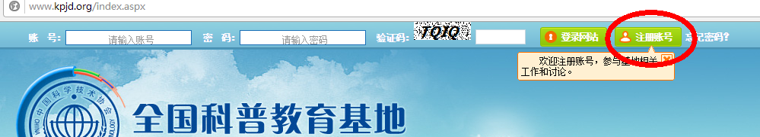
图1 工作管理登录区
（2）按照提示完整、准确地填写注册信息。登录帐号可根据自身喜好要设定，可使用数字、字母、英文标点等字符，点击检测用户名，可检测用户名是否可用。点击发送验证码按钮，可向指定的邮箱或手机发送验证码，将收到的验证码输入到下方的区域，点击“完成注册”按钮，即可完成注册。
提示：发送验证码，有可能会被你的邮箱或手机的垃圾拦截程序拦截，请检查你的垃圾拦截信箱。
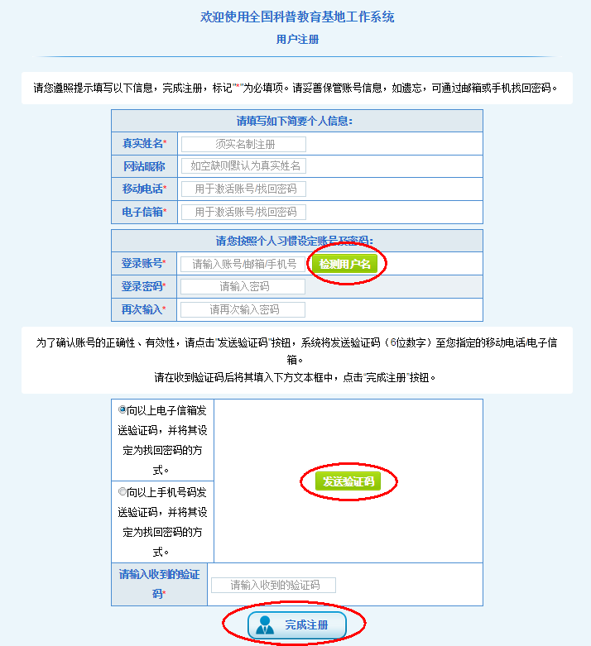
图2 用户注册页面
（3）如已注册帐号，再次登录时，在网站页面的顶部（如图1所示），输入帐号、密码和验证码，点击登录网站即可登录系统。
二.申报全国科普教育基地认定信息
（1）凭注册帐号登录成功后，点击左侧的“申请成为科普教育基地”按钮，跳转至科普教育基地认定申报入口（如图3所示），仔细阅读申报相关信息。
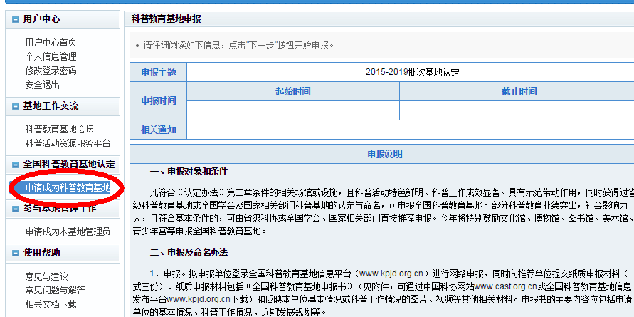
图3 用户管理界面
（2）然后点击下方的“立即参与申报”按钮，打开申报信息填写页面，按要求仔细填写相关信息，填写完成，确认无误后，点击“保存**信息”按钮。继续填写其它信息，填写完成本页全部信息，并保存后，点击“下一步”按钮。
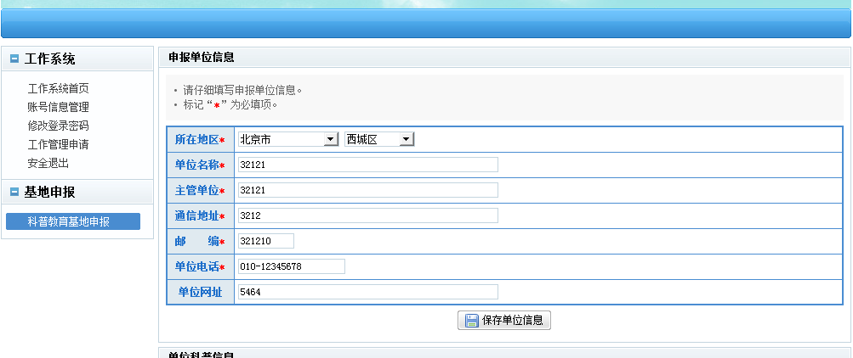
图4 基地申报信息
（3）如下图所示，按要求选择，填写申报类型，推荐单位信息并保存。确认无误后，单击“下一步”按钮。
如推荐单位列表无您要选择的单位，请联系您的推荐单位负责人，请他联系中国科协中国科协科普活动中心（侯春旭，电话：010-68512735）获得相应的管理权限后，此处，即会出现所要选择的推荐单位。
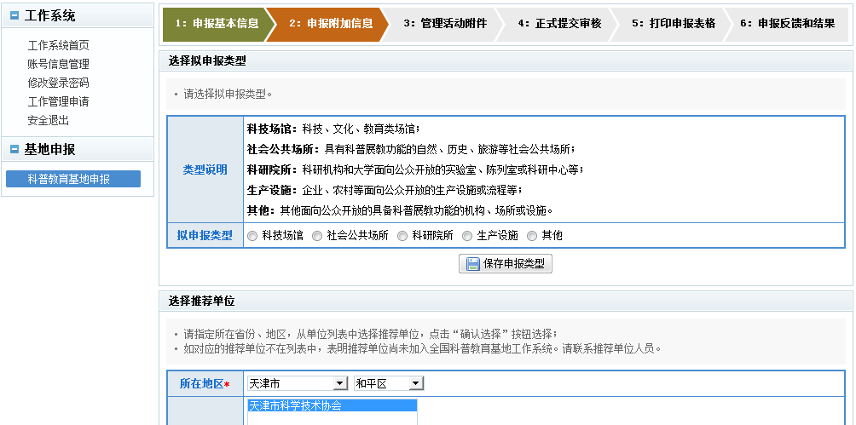
图5 基地申报信息
（4）按要求准确填写附件名称，附件类型，选择要上传的附件，单击“上传附件”按钮，依次上传需要提交的附件，上传完成，确认无误后，点击“下一步”按钮。
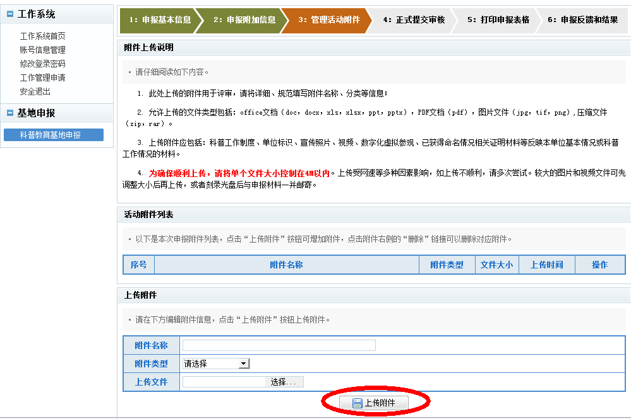
图6 上传附件
（5）预览系统生成的申报书，确认信息无误后，选择“我确认相关申报信息已填写完整、正确、正式提交申报”，点击“正式提交申报”按钮。
提醒：正式提交后，申报信息将无法修改。
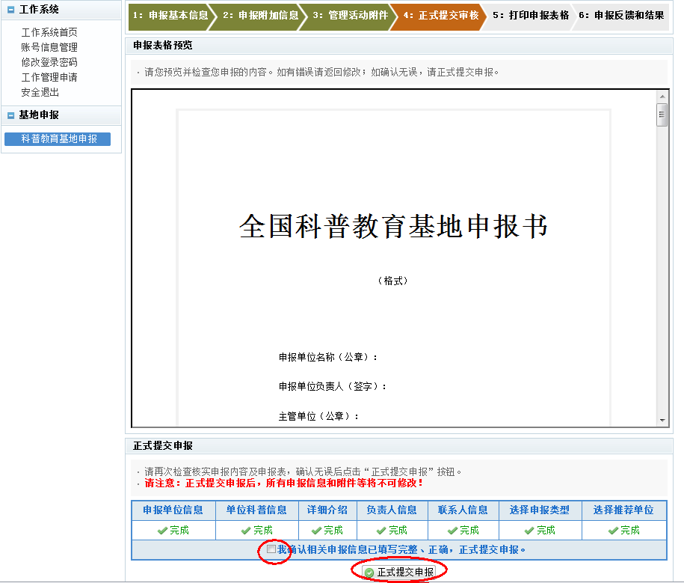
图7 预览/打印申报表
（6）点击“打印申报书”按钮，按提示操作打印申报表，负责人签字盖章后，邮寄到推荐单位。
（7）点击“下一步”按钮，打开申报反馈信息查询页面。可查看申报信息摘要、推荐单位审核意见、评审状态和结果等。

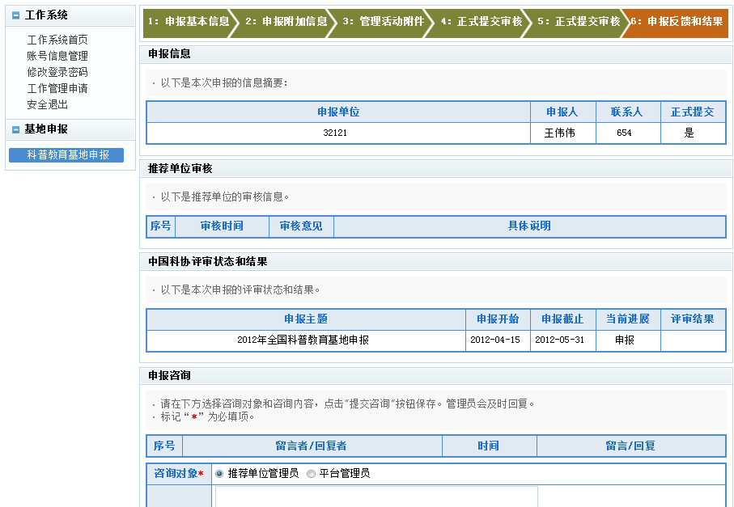
图8 申报反馈信息查询

